蒲公英班动态表
一、户外：小菜园、粉笔画
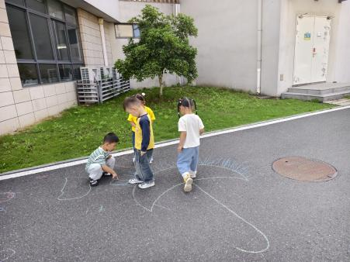 | 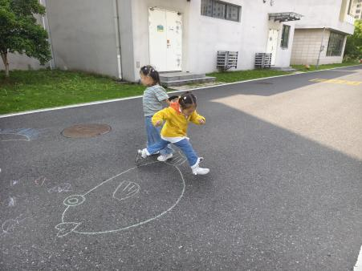 | 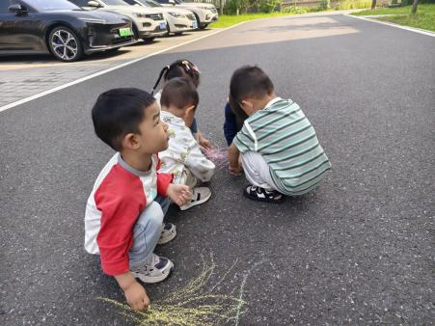
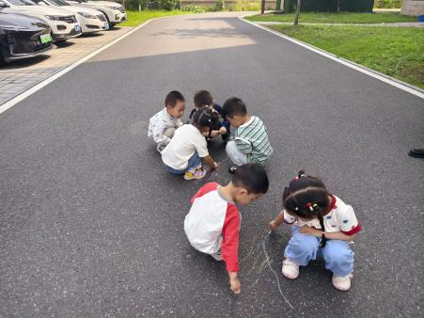 | 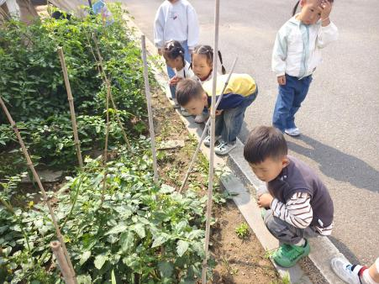 | 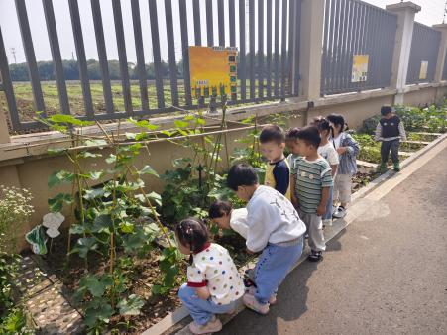

二、综合：我知道的夏天
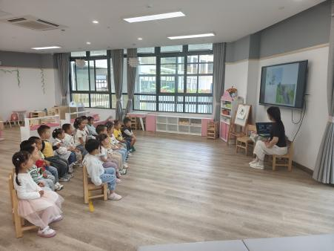 | 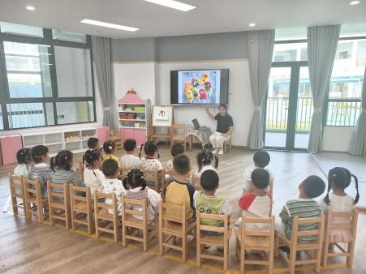 | 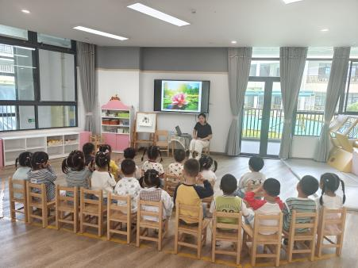
活动目标：
1.初步感知夏天的主要特征，发现夏天里身边事物的变化。
2.喜爱夏天，能尝试用连贯的语句表达自己的观察与感受。

- 运动：蹦蹦床、跷跷板
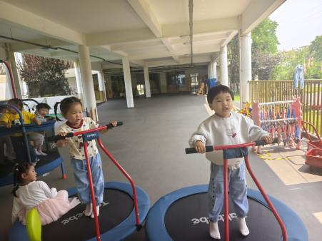 | 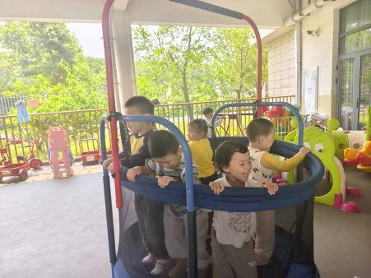 | 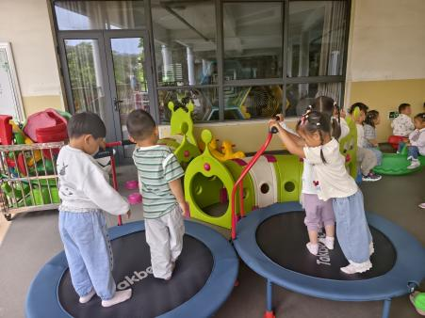
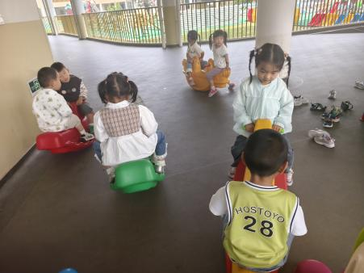 | 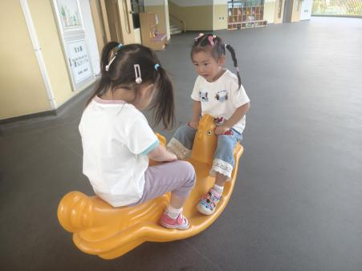 | 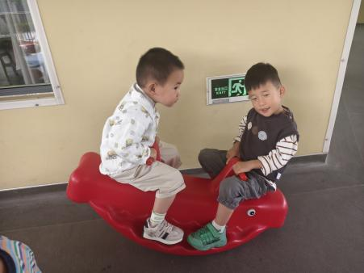

- 餐点
今日早点：牛奶、华夫饼
今日午餐：葡萄干饭、白灼基围虾、茭白圆椒炒猪肚、生菜豆腐菌菇汤
今日午点：绿豆百合枸杞粥、火龙果、葡萄

- 温馨提示
- 请多多关注幼儿指甲情况，及时修剪；
- 今天我们初步感知夏天的主要特征，发现夏天到来后，我们的服装、动物、植物、运动、食物等发生的变化，大家有兴趣可以带着孩子继续找一找我们身边的夏天，提高幼儿探索夏天的兴趣。

